<a name="top"></a>

Запуск скрипта по расписанию
Экспорт в PDF
Дата создания: 2024/05/13 02:48 (C) mihanik
<a href='javascript:history.back();'><img src=/lib/exe/fetch.php/level_up.png height=35 width=50></a>

Дано
Есть некоторый скрипт автоматизирующий некоторые действия.

Надо
Запускать этот скрипт по определённому расписанию.

Решение
 | Предположим, что наш скрипт имеет имя /opt/scripts/MyScript.sh .

Шаг 1
Открываем терминал.
Все остальные команды будем выполнять в терминале.
При помощи команды
sudo su
становимся суперпользователем root.

Шаг 2
Начинаем редактировать задачи планировщика Linux при помощи команды
crontab -e
Откроется окно со списком запланированных задач. Список задач - это обычный текстовый файл.
 | Важно!  Список задач может быть пустым.
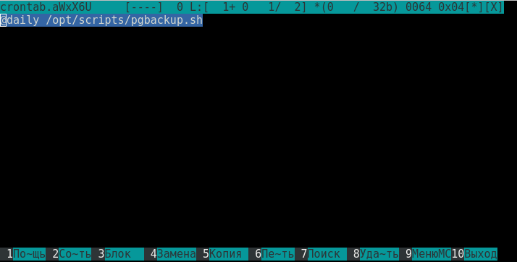

Шаг 3
В конце файла добавляем новое задание
1 0 * * * /opt/scripts/MyScript.sh
Это задание будет выполняться каждый день в 0 часов 1 минуту.
Важно!
В конце строки обязательно нажимаем клавишу <Enter> чтобы ниже добавленной строки была новая пустая строчка.
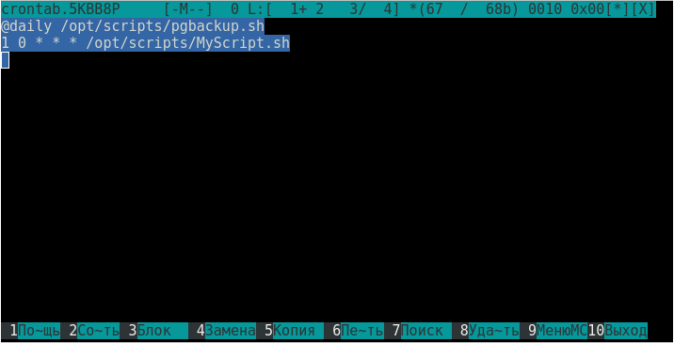

Шаг 4
Сохраняем изменения и выходим из текстового редактора.
Видим, что было добавлено новое задание.
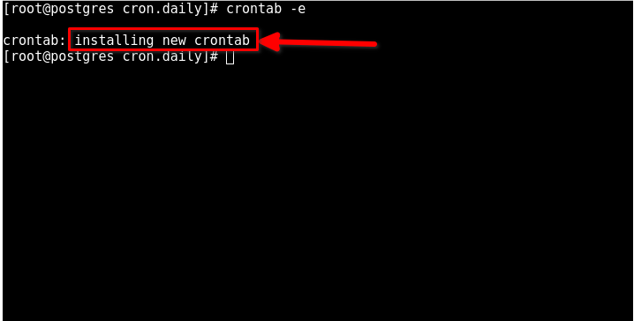

Синтаксис Crontab
Время задается особым синтаксисом.
минута час день месяц день_недели /путь/к/исполняемому/файлу
* * * * * выполняемая команда
- - - - -
| | | | |
| | | | ----- день недели (0—7) (воскресенье = 0 или 7)
| | | ------- месяц (1—12)
| | --------- день месяца (1—31)
| ----------- час (0—23)
------------- минута (0—59)
Нужно сказать, что обязательно нужно писать полный путь к команде, потому что для команд, запускаемых от имени cron переменная среды PATH будет отличаться, и сервис просто не сможет найти вашу команду. Это вторая самая распространенная причина проблем с Cron. Дата и время указываются с помощью цифр или символа '*'. Этот символ означает, что нужно выполнять каждый раз, если в первом поле - то каждую минуту и так далее. Ну а теперь перейдем к примерам.

Источники
- https://losst.pro/nastrojka-cron?ysclid=lw4cwih8n7116879797
- https://ru.wikipedia.org/wiki/Cron
⇑ Наверх ⇑
В моей WIKI постоянно ведётся какая-то работа со статьями.
Если у вас возникли вопросы или замечания,
можете их отправлять на почту support@mihanik.net

